Společnost B&R slaví 25 let na českém trhu
Začátek byl úspěšný
Společnost B&R patří mezi nejvýznamnější inovátory na trhu automatizace. Letos slaví 25 let na českém trhu. Při této příležitosti jsme připravili pětidílný seriál, který zmapuje dosavadní úspěchy naší společnosti. Každý začátek je těžký, ale platí toto úsloví i pro nás? V prvním díle našeho cyklu vzpomíná Ing. Jan Ohřál, který stál před čtvrtstoletím u zrodu české pobočky.
Jak jste přišel na myšlenku založit v ČR pobočku B&R?
Zde musím podotknout, že to vůbec nebyla moje myšlenka. Ten úmysl měli zakladatelé a majitelé rakouské mateřské firmy – pánové Erwin Bernecker a Josef Rainer. Bylo jim známo, že Česko i Slovensko patří mezi rozvinuté průmyslové země s vyspělým strojírenstvím a v té době začátku devadesátých let již značka B&R měla strojírenským technologiím hodně co nabídnout. Kromě domovské země již fungovaly pobočky na dalších důležitých trzích, navíc Česko i Slovensko jsou přímí rakouští sousedé. Takže to rozhodnutí bylo velmi logické. Já osobně jsem získal přímé pověření pobočku vybudovat.
Byl jsem tehdy i s rodinou již poměrně dobře „zabydlen“ v Rakousku, ale byla to významná výzva. Nejdříve bylo zapotřebí trh důkladně poznat, zjistit potřeby potenciálních zákazníků a seznámit se s podnikatelským prostředím. Prvním vystoupením na novém trhu byla samostatná expozice na brněnském MSV v roce 1994, další přípravné akce probíhaly během následujících dvou a půl let.
Značku B&R zde znal zpočátku opravdu málokdo. Automatizační trh byl v podstatě obsazen a rozdělen mezi velké hráče z Německa, USA a Japonska. Bylo to v době, kdy prakticky ještě neexistoval internet a konstruktéři ve firmách byli doslova hladoví po informacích. Veletrhy měly nebývalou návštěvnost. Jako příklad si dodnes pamatuji situaci přímého marketingu, kdy jsem prostřednictvím telefaxů rozesílal na respondenty z důležitých podniků dotazníkové formuláře, zjišťující potřeby v oblasti automatizovaného řízení. Návratnost odpovědí byla dnes naprosto nepředstavitelných téměř padesát procent.
Bylo založení pobočky náročné?
Zásadní byla správná volba lokality. Volba padla na Brno především jako důležité průmyslové centrum s dlouhou strojírenskou historií a vynikajícím zázemím špičkového technického vysokého školství, dobrou infrastrukturou a blízkým sousedstvím a tradičně dobrými vztahy s Rakouskem.
Důležitá byla také dosažitelnost celého území Česka i Slovenska. Malým přídavkem je pak název města, který začíná iniciálami naší značky. Formální založení pobočky až tak náročné nebylo, zde jsme využili významné administrativní pomoci kvalitního servisu Rakouské hospodářské komory, jejíž členství je pro rakouské podniky povinné.
Důležitým požadavkem bylo, aby pobočka v okamžiku založení stála ekonomicky na vlastních nohou, což se podařilo zajistit tím, že již v samém počátku existoval dostatečný počet zákazníků, kteří vsadili na B&R, pro ně novou značku. Nelehké rovněž bylo najít vhodný objekt pro sídlo firmy. Podotýkám, že to bylo v době, kdy byla výstavba administrativních center, jak je známe dnes, teprve v začátcích. Nakonec se to podařilo a v prvním sídle firmy se našlo dostatek prostor pro zaměstnance i zákazníky, navíc se tento objekt stal na dalších pět let také mým domovem. K formálnímu založení samostatné dceřiné společnosti B+R automatizace, spol. s r.o. došlo 27.února 1997.
Jak jste hledal první spolupracovníky?
Moje první cesty vedly na brněnskou VUT a neudělal jsem špatně. Zajímavé bylo, že například na pražském ČVUT již byli pevně zakotveni zmínění velcí hráči z oboru automatizace, v Brně byl ještě prostor. Potkával jsem mnohé zajímavé mladé lidi, čerstvé absolventy, kteří se nechtěli spokojit se zavedenými konzervativními postupy tradičních technologií automatizace, kteří potřebovali místo i pro vlastní kreativitu, a kterým jsem právě u B&R mohl nabídnout tuto šanci. To byli naši budoucí lidé, většina z nich u nás pracuje dodnes. Úplně prvním kolegou byl pan Ing. Karel Bílek, který po mně před dvěma roky vedení společnosti převzal.
Co byl tehdy největší problém?
Poměrně složité bylo vypořádat se především s celními bariérami před vstupem našich zemí do EU, a to nejenom mezi Rakouskem a Českem, ale i mezi Českem a Slovenskem. Jinak si žádné větší problémy neuvědomuji, asi proto, že vše bylo velmi pečlivě připraveno ve fázi, která chystanému vstupu na trh předcházela.
Co jste nabízeli jako první produkt?
Hned od počátku jsme nabízeli celé produktové portfolio, což bylo hodně náročné především tím, že jsme začínali působit v době, kdy B&R kromě tradičních PLC systémů (lidově tzv. „černých“) uvádělo na trh i systémy úplně nové generace s převratnou, naprosto odlišnou filozofií multitaskingu i novým přístupem k programování (tzv. „modré“). Navíc jsme měli v nabídce i první z kategorie systémů na bázi průmyslových PC.
Domnívám se ale, že jsme na českém a slovenském trhu nabízeli především úplně nový „produkt“, který zatím nikdo z konkurence nenabízel, ba možná ani netušil, že je potřeba. Myslím tím partnerskou spolupráci se zákazníky, vysokou odbornou kompetenci, dostatek prostoru pro nápady a velmi přátelský osobní přístup. Myslím, že toto bylo a je dodnes přes všechny přednosti a vyspělost našich technologií naprosto klíčové.
Kdo patřil mezi první zákazníky?
Mezi prvními se podařilo splnit požadavky technologicky náročných zákazníků z oboru strojírenství, kteří u B&R našli právě pro moderní vysoce výkonné, rychlé a přesné stroje tu správnou platformu pro řízení a obsluhu. Nešlo vůbec o jednoduché aplikace, při realizaci však mohli od samého počátku profitovat z již zmíněné vysoce kvalitní technické podpory nejenom na národní, ale i na mezinárodní úrovni. Bez toho by některé aplikace ani nebyly reálné. Rovněž z oboru automatizace technologických procesů existovalo již částečně z období před přímým působením na místním trhu několik zajímavých projektů, kde se uplatnil výjimečný výkon systémů a možnost naprogramovat algoritmy, které v produktech jiných výrobců nebyly možné.
Co bylo v prvních letech nejtěžší?
Z dnešního pohledu si opravdu na žádné mimořádné těžkosti nevzpomínám, vzpomínky jsou veskrze pozitivní, navíc umocněné mnohými přátelstvími, ve která vztahy se zaměstnanci i četnými zákazníky přerostly. Také otevřený a velmi korektní přístup zakladatelů značky a jejich velká důvěra v novou dceřinou společnost, byla nejenom zavazující, ale i velmi motivující, stejně jako osobní vztahy rodinné firmy napříč všemi pobočkami v nejrůznějších zemích.

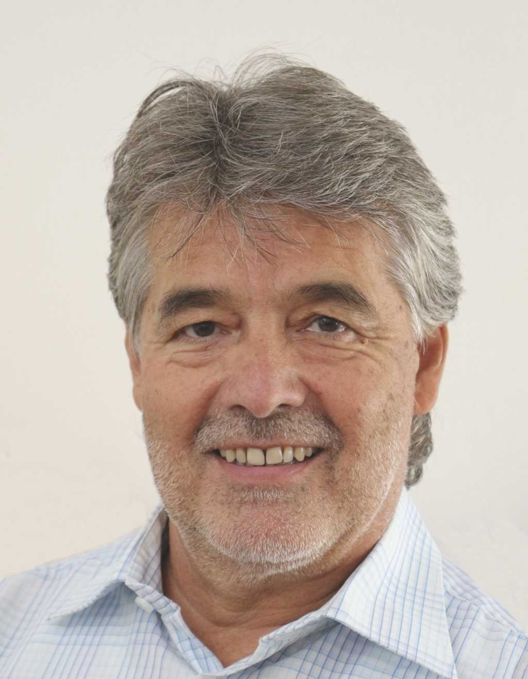
Jan Ohřál, zakladatel české pobočky B&R.
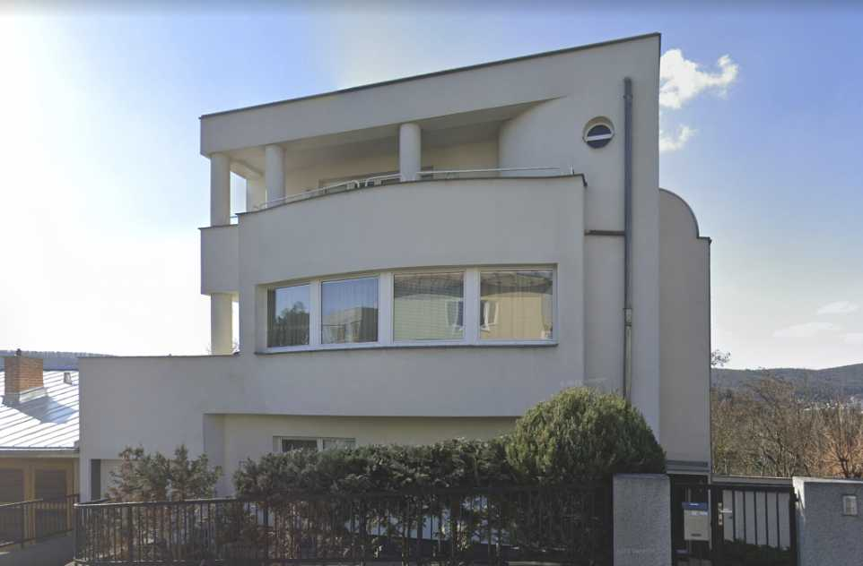
První sídlo pobočky - Kalovoda 23, Brno.

O B&R
B&R je inovativní společnost zabývající se automatizací se sídlem v Rakousku a sítí poboček po celém světě. Jako celosvětový lídr v oblasti průmyslové automatizace, B&R nabízí nejmodernější technologii s cílem poskytnout zákazníkům prakticky v každém odvětví kompletní řešení pro automatizaci strojů a procesů, řízení pohybu, HMI a integrovanou funkční bezpečnost. B&R neustále definuje trendy v oblasti průmyslové automatizace díky použití komunikačních standardů, jako je POWERLINK a openSAFETY, stejně jako mocného vývojového prostředí Automation Studio. Inovativní duch, který udržuje B&R v čele průmyslové automatizace je řízen závazkem ke zjednodušení procesů a překonáváním očekávání zákazníků.
Více informací najdete na www.br-automation.com

